Colegio Técnico Industrial Don Bosco
Departamento de Arte y Tecnología - Salesianos Antofagasta
“BUENOS CRISTIANOS Y HONESTOS CIUDADANOS”

GUIA EVALUADA
OCTAVO BÁSICO
2020

Nombre del alumno: |  |  |  |  | Curso: |  | Fecha:
Responsable de evaluación:  Departamento de Arte y Tecnología. |  | Puntaje ideal | 30 | Puntaje obtenido |  | Nota
Unidad :  - Nivelación. | Contenido  - Elementos básicos de las Artes Visuales. | Habilidades:  - Reconocer los conceptos básicos de las Artes Visuales.  - Aplicar la técnica de puntillismo para crear volumen. |  |  | Objetivo:  - Demostrar conocimiento de los elementos básicos de las Artes Visuales. A través de la aplicación de la técnica de puntillismo, para crear la sensación de volumen en una imagen plana.

El Punto
Es el elemento de expresión plástica más elemental y pequeño.
Variando los tamaños, las formas y los colores de los puntos podemos lograr sensación de profundidad. De tamaño grande representa cercanía, de tamaño pequeño representa lejanía.
Los puntos se pueden situar muy cerca, concentración, o disponerse alejados, dispersión, de esta manera podemos producir sensación visual de volumen.
Ejemplo de volumen con puntillismo
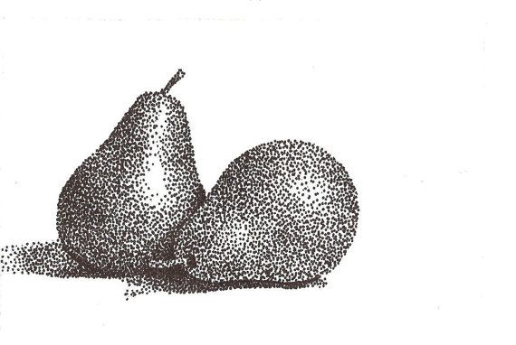

Paso a paso
En la imagen a continuación, deben crear sensación de volumen a través de la técnica del puntillismo. La forma de aplicación es imprimiendo la imagen para aplicar la técnica, si esto no es posible sigue los siguientes pasos:
1.- Amplía la imagen en el computador.
2.- Posiciona una hoja de block o croquera sobre la pantalla.
3.- Demarca la silueta de la imagen sobre la hoja que utilizaras.
4.- Completa la imagen demarcada aplicando la técnica de puntillismo.
5.- Tomar una foto con tu celular y adjunta la imagen para subirla a la plataforma siguiendo las instrucciones enviadas en la circular 06/2020.
El paso número 5 es necesario en ambos casos, si la imagen es impresa o demarcada.
Esta técnica puede ser aplicada por medio de bolígrafo, rotulador, lápiz grafito o a color.
En caso de consultas dirigirse al correo del docente naguilera@donboscoantofagasta.cl.

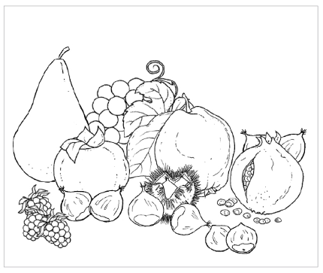

www.salesianos.cl
www.donboscantofagasta.cl

